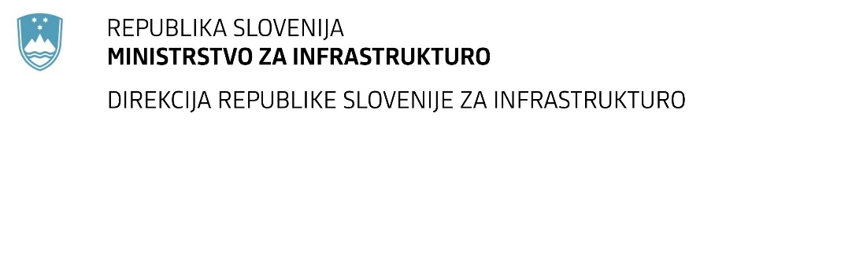

Številka: | 43001-55/2021-02 |  | oznaka naročila: | A-74/21 S
Datum: | 04.05.2021 |  | MFERAC: | 2431-21-000283/0

SPREMEMBA RAZPISNE DOKUMENTACIJE
za oddajo javnega naročila

RECENZIJE IN REVIZIJE PROJEKTNIH DOKUMENTACIJ pri investicijah na državnih cestah Direkcije RS za infrastrukturo / 2021 - 1

Obvestilo o spremembi razpisne dokumentacije je objavljeno na "Portalu javnih naročil" in na naročnikovi spletni strani. Na naročnikovi spletni strani je priložen čistopis spremenjenega dokumenta.

Obrazložitev sprememb:
- V prilogi Opisa naročila (seznam projektov) se v tabeli za sklop 7 pri zadnjem stolpcu (revizija/železnica) za sklop 7, pri projektih 7.2 in 7.3 namesto »ne« navede »da«.

Spremembe so sestavni del razpisne dokumentacije in jih je potrebno upoštevati pri pripravi ponudbe.

